Nama : Chyndi Oktavia Devi

NIM : 13218039

Kuis 4

Mencari Vo

1. Penurunan Rumus

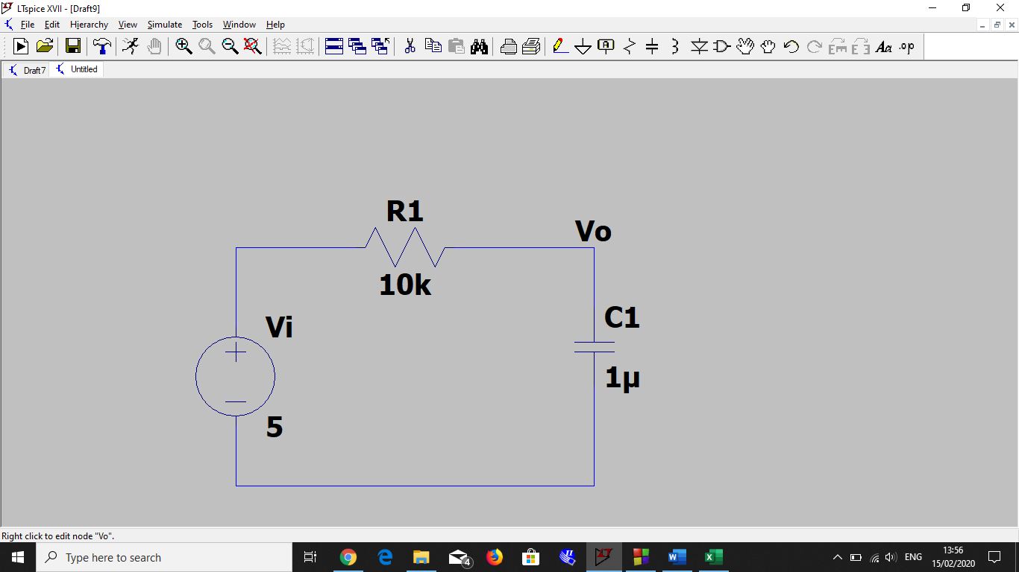

Ic=C $\frac{dVo}{dt}$

Dengan menggunakan node pada Vo

=

=

- =

+ =

Vo( $\frac{1}{dt}$ + $\frac{1}{RC})$ = $\frac{Vo(0)}{dt}+\frac{Vi}{RC}$

Vo($\frac{RC+dt}{RCdt}$)= $\frac{Vidt+VoRC}{RCdt}$

Vo = $\frac{Vidt+VoRC}{RC+dt}$

1. Flowchart

Vi = 5  
C = 0.000001  
R = 10000

FILE \*fp

fp=fopen("vo.csv", "w")

Masukkan tmax

dt=0  
Vo=0

t=dt

TIDAK

t<=tmax

YA

Vout=(((Vi\*dt)+(Vo\*R\*C))/((R\*C)+dt))

Vo=Vout

t=t+dt

Display(Vo;t)

fclose(fp)

1. Grafik pada saat nilai t maksimum = 1 s